**DUX SOFTWARE | PRUEBA TÉCNICA**

**Parte 1: SQL**

Dada la siguiente estructura de tablas:

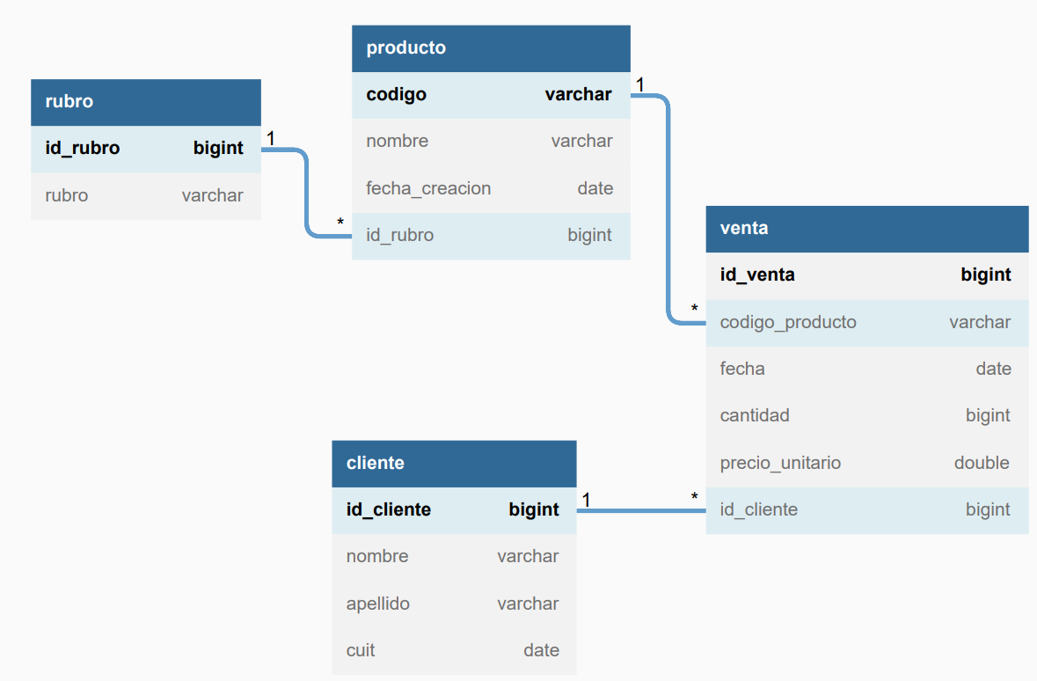

Realizar las consultas SQL necesarias para obtener los siguientes datos:

• Todos los productos del rubro "librería", creados hoy.

• Monto total vendido por cliente (mostrar nombre del cliente y monto).

• Cantidad de ventas por producto

• Cantidad de productos diferentes comprados por cliente en el mes actual.

• Ventas que tienen al menos un producto del rubro "bazar".

• Rubros que no tienen ventas en los últimos 2 meses.

**Parte 2: Java**

Crear un programa que simule un partido de tenis, el mismo debe solicitar al usuario ingresar los datos del partido (jugadores, nombre del torneo, etc) y con estos debe ejecutar punto por punto el transcurso del partido hasta llegar a su fin.

El programa deberá tener en cuenta la puntuación y reglas utilizadas en este deporte.

**Funcionalidades**

Antes de comenzar la simulación, el usuario podrá ingresar los siguientes datos:

* Nombres de los jugadores.
* Nombre del torneo.
* Definición de la cantidad de sets: al mejor de 3 o al mejor de 5.
* Probabilidad de que cada jugador gane el partido (tiene que ir del 1 al 100% e influir en el resultado final).

El programa deberá simular punto por punto de forma automática, donde el ganador de cada uno será determinado de forma aleatoria (teniendo en cuenta la probabilidad definida al principio), y los mismos se tienen que visualizar por pantalla. Datos a mostrar:

• Ganador del punto.

• Resultado parcial del game.

• Al comenzar un game, mostrar el jugador que tiene el saque.

• Al finalizar cada SET, se mostrará el ganador y el resultado parcial del partido.   
Una vez finalizado el partido:

• Imprimir el resultado en formato de partido de tenis.

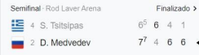

• Imprimir el nombre del ganador y del torneo.

• Preguntar al usuario si quiere jugar la revancha, en caso de que la respuesta sea sí, simular nuevamente.

**Test unitarios**

Será necesario contar con al menos **tres test unitarios** que verifiquen el correcto funcionamiento del programa. Los test se deberán realizar utilizando Junit.

**A considerar**

* No se evaluará de forma estricta la interfaz, por lo que puede hacerse por consola.
* No es necesario que haya persistencia.
* El programa se tiene que hacer con Java 8.
* El programa (segunda parte de la prueba) no debe incluir conexión con base de datos.
* El programa tiene que compilar y poder ejecutarse sin problemas.